**附件：**

**相关附件材料**

以下相关证明分别由居住地派出所、镇政府市场监管门、社保部门、房管部门、幼儿园、村（居）出具。

**01**

**兴仁镇新市民居住情况证明**

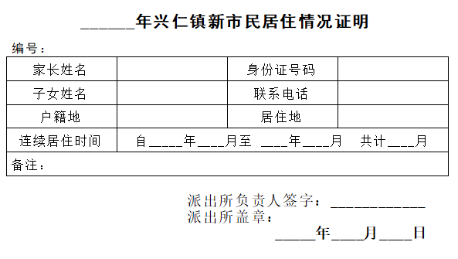

**02**

**兴仁镇新市民租房情况证明**

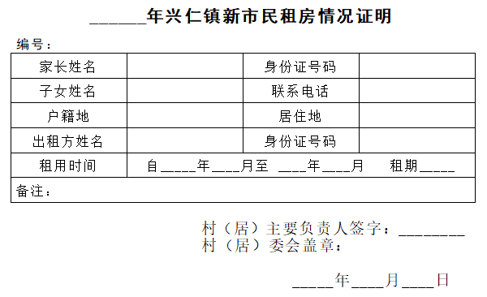

**03**

**兴仁镇新市民在本镇有稳定工作情况证明**

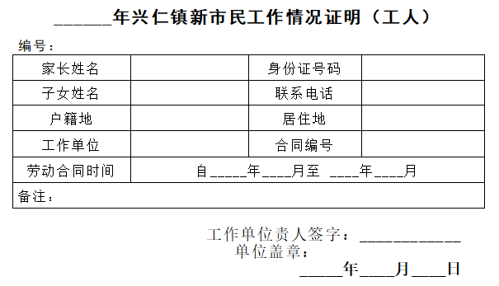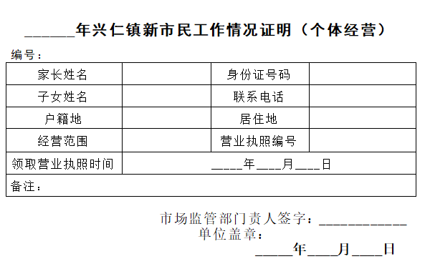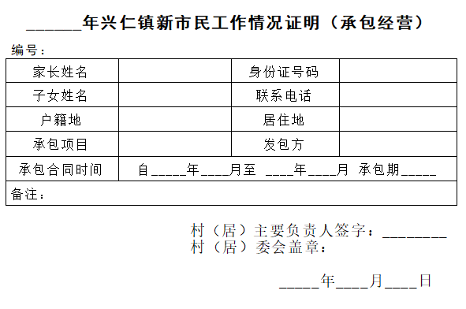

**04**

**兴仁镇新市民社保缴纳情况证明**

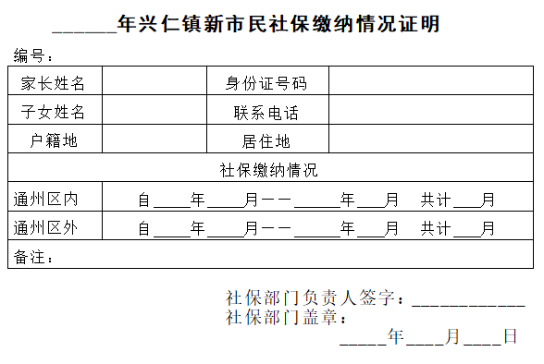

**05**

**兴仁镇新市民子女接受学前教育情况证明**

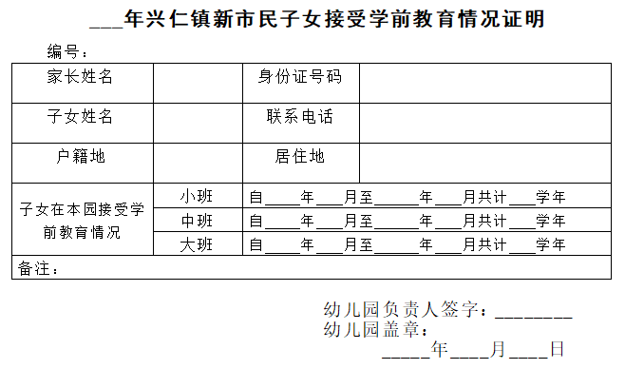

**06**

**兴仁镇新市民遵守村规民约情况证明**

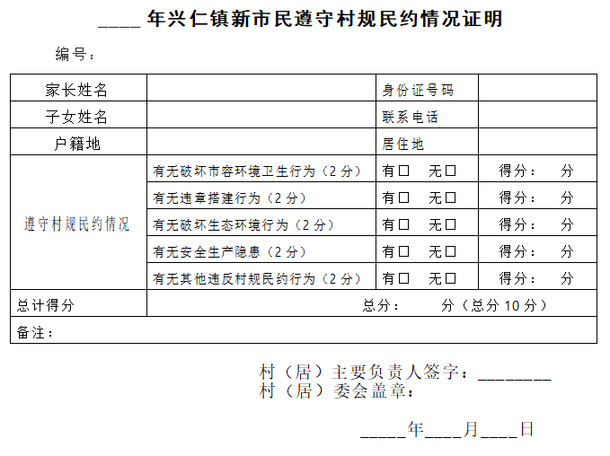

**报名方式**

**01**

**微信报名操作方法：**

打开“新地兴仁”微信公众号

点击最下方“重点工作”

点击“兴仁镇新市民子女入学兴仁小学管理办法信息系统”

打开页面进行新用户注册

按照步骤提示进行信息录入

**02**

**电脑报名操作方法：**

访问网址：http://jfrx.0513.org

注册新用户

按照步骤提示进行信息录入

**友情提醒**

**Friendly Reminder**

申请参加积分入学管理的新市民应在“2021年7月3日零时—2021年7月12日24时”期间进行网上申请（可试填，期间可以进行修改完善，2021年7月12日后统一关网，关网后将不能修改数据）。